**Smart Locker**

**“ระบบล็อกอัจฉริยะ”**

**ความเป็นมา**

ทางผู้พัฒนาเห็นถึงความสำคัญ และมีความสนที่จะศึกษาระบบการยืนยันตัวตน โดยเริ่มจากการใช้ระบบแสกนลายนิ้วมือ เพื่อปลดล็อก หรือทำสิ่งต่างๆตามจุดประสงค์ที่เราต้องการ เช่น การใช้ลายนิ้วมือ ยืนยันตัวตนเพื่อเปิดประตูตู้เย็น สามารถกำหนดได้ว่ามีบุคคลใดบ้างที่สามารถเปิดได้ โดยในที่นี้ ผู้พัฒนาอยากทำเพื่อทดลองการใช้งานจริงในห้อง Lab ESL ที่ทางผู้พัฒนาได้เป็นสมาชิกอยู่ เพื่อให้ผู้ที่เป็นสมาชิกเท่านั้นที่สามารถเปิดประตูตู้เย็นได้ ในอนาคตทางผู้พัฒนาจะทำการศึกษาและพัฒนาระบบล็อกอัจฉริยะให้มีความทันสมัยมากขึ้น โดยในอนาคต ผู้พัฒนาจะทำการติดอินเตอร์เน็ต เพื่อให้สามารถตั้งค่าหรือบันทึกการเปิดปิดประตูตู้เย็นไว้บน Cloud เพื่อเช็คว่ามีใครใช้ตู้เย็นตัวนี้ และเวลาใด

**องค์ประกอบโครงการ**

* 1. **ผู้รับผิดชอบโครงการและผู้ที่เกี่ยวข้อง** นาย สิรวิชญ์ สุขวัฒนาวิทย์ ปี 1 62010948
  2. **วัตถุประสงค์**
* เพื่อสงวนสิทธิ์สำหรับสมาชิก ESL หรือบุคคลที่เรากำหนดโดยเฉพาะ เพื่อประโยชน์ขององค์กร
* เพื่อให้ผู้พัฒนาได้ศึกษาระบบการยืนยันตัวตนโดยใช้การแสกนลายนิ้วมือ
* ในอนาคตทางผู้พัฒนาจะทำการต่อระบบอินเตอร์เน็ต เพื่อให้เป็นอุปกรณ์ IoT สามารถปรับเปลี่ยนค่าได้จากโทรศัพท์มือถือ และบันทึกเวลาการใช้งานของตู้เย็น
  1. **ระยะเวลาดำเนินการ** 7 ก.พ. 2563 ถึง 14 ก.พ. 2563
  2. **งบประมาณ** 2575 บาท (รายละเอียดอยู่ในความต้องการด้านฮาร์ดแวร์)
  3. **การออกแบบระบบ แบ่งเป็นสี่ระบบ**

1. ระบบเซนเซอร์ตรวจสอบลายนิ้วมือ (ติดบริเวณประตูตู้เย็น เพื่อใช้แสกนลายนิ้วมือ)
2. ระบบการแสดงผลหน้าจอ หรือใช้ตัวเลขแทนในการเปิด (ติดบริเวณด้านข้างของตู้เย็น)
3. ระบบการใช้รหัสเพื่อบันทึกลายนิ้วมือ (ใช้ Matrix 4x4 Numpad ในการป้อนรหัส)
4. ระบบล็อกประตู (ติดบริเวณด้านข้างและประตูของตู้เย็น)

**แผนผังอุปกรณ์ และการทำงานโดยสังเขป**

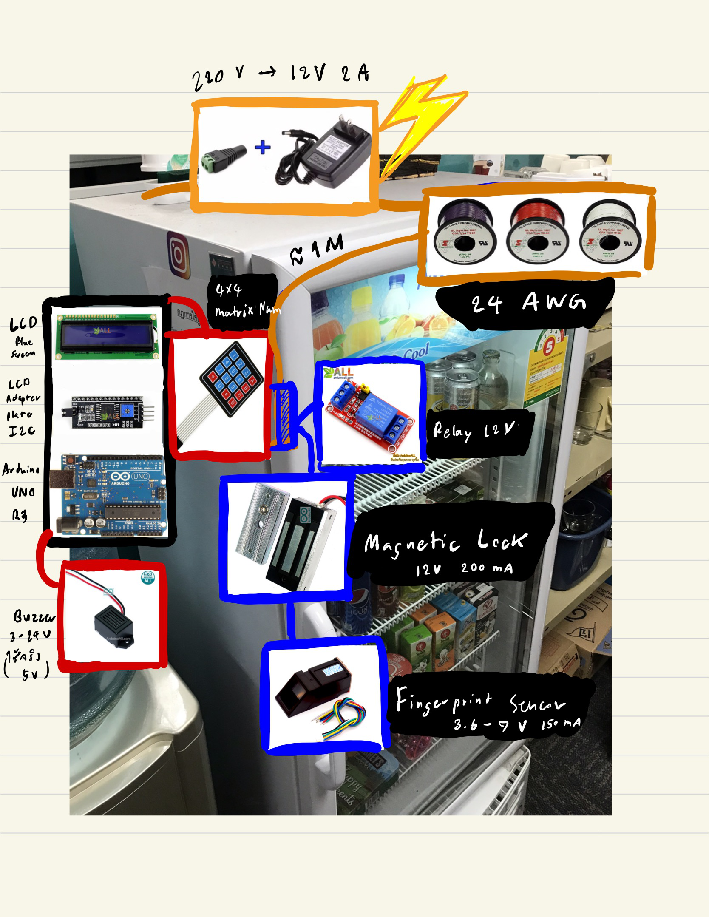

เริ่มต้นระบบจะให้ผู้ใช้งานแสกนลายนิ้วมือเพื่อเก็บเป็นข้อมูลในการใช้ครั้งต่อไป โดยต้องกดรหัสให้ถูกต้องเพื่อสามารถทำการบันทึกลายนิ้วมือได้ เมื่อบันทึกได้แล้ว สามารถเปิดประตูตู้เย็นได้ในครั้งต่อไปเพียงแค่ใช้ลายนิ้วมือสแกนนิ้ว

1. **ความต้องการด้านซอฟต์แวร์และฮาร์ดแวร์ (Option)**

* ด้านซอฟต์แวร์
  + Arduino software
  + Ardafruit_Fingerprint Library
  + SFGDemo software (โปรแกรมแสกนลายนิ้วมือ)
* ด้านฮาร์ดแวร์
  + Arduino Uno R3 Board **ราคา 260 บาท**
  + Finger Sensor Module (แสกนนิ้ว เก็บได้ 162 ลายนิ้วมือ) **ราคา 1200 บาท**
  + 4x4 Matrix Numpad (กดตัวเลข) **ราคา 35 บาท**
  + Buzzer (ส่งเสียง) **ราคา 30 บาท**
  + LCD Blue Screen (แสดงจอภาพ) **ราคา 80 บาท**
  + LCD Adapter plate I2C (เปลี่ยนสัญญาน LCD เข้า Arduino) **ราคา 35 บาท**
  + Adapter AC-DC (220V AC to 12V 2 A DC) **ราคา 65 บาท**
  + Relay 12V (คุมการเปิดปิดแม่เหล็ก) **ราคา 65 บาท**
  + Magnetic Lock 12V (ล็อกแม่เหล็ก) **ราคา 550 บาท**
  + 24 AWG สายไฟ 3 สี (แดง,ดำ,ขาว) **ราคารวม 3 ม้วน 255 บาท**

|  |  |  |  |  |  |  |  |  |  |  |  |  |  |
| --- | --- | --- | --- | --- | --- | --- | --- | --- | --- | --- | --- | --- | --- |
| **แผนการทำงาน** | กุมภาพันธ์ | | | | | | | | | | | | |
| 14 | 15 | 16 | 17 | 18 | 19 | 20 | 21 | 22 | 23 | 24 | 25 |
| สั่งอุปกรณ์ รออุปกรณ์ |  |  |  |  |  |  |  |  |  |  |  |  |
| ศึกษาการใช้ Finger Sensor, Power Supply, LCD, Matrix 4x4 Numpad |  |  |  |  |  |  |  |  |  |  |  |  |
| ต่อวงจรอุปกรณ์ จ่ายแหล่งไฟฟ้า |  |  |  |  |  |  |  |  |  |  |  |  |
| เขียนและทดสอบระบบแสกนนิ้ว |  |  |  |  |  |  |  |  |  |  |  |  |
| เขียนและทดสอบระบบแสดงจอ LCD |  |  |  |  |  |  |  |  |  |  |  |  |
| เขียนและทดสอบระบบการบันทึกรหัส กับ Matrix 4x4 Numpad |  |  |  |  |  |  |  |  |  |  |  |  |
| ตกแต่งวงจร เก็บรายละเอียด  และแก้บัคโปรแกรม |  |  |  |  |  |  |  |  |  |  |  |  |
| ทดลองจริง พร้อมส่งงาน |  |  |  |  |  |  |  |  |  |  |  |  |

**6. เว็บไซต์สั่งซื้ออุปกรณ์ Hardware**

* Arduino Uno R3 Board

<https://www.arduinoall.com/product/16/arduino-uno-r3-%E0%B8%9E%E0%B8%A3%E0%B9%89%E0%B8%AD%E0%B8%A1%E0%B8%AA%E0%B8%B2%E0%B8%A2-usb-%E0%B8%84%E0%B8%AD%E0%B8%A3%E0%B9%8C%E0%B8%AA%E0%B9%80%E0%B8%A3%E0%B8%B5%E0%B8%A2%E0%B8%99-arduino-starter-%E0%B8%AD%E0%B8%AD%E0%B8%99%E0%B9%84%E0%B8%A5%E0%B8%99%E0%B9%8C>

* Finger Sensor Module (แสกนนิ้ว เก็บได้ 162 ลายนิ้วมือ)

<http://www.as99shop.com/product/877/%E0%B9%80%E0%B8%8B%E0%B9%87%E0%B8%99%E0%B9%80%E0%B8%8B%E0%B8%AD%E0%B8%A3%E0%B9%8C%E0%B8%AA%E0%B9%81%E0%B8%81%E0%B8%99%E0%B8%A5%E0%B8%B2%E0%B8%A2%E0%B8%99%E0%B8%B4%E0%B9%89%E0%B8%A7%E0%B8%A1%E0%B8%B7%E0%B8%AD%E0%B8%AA%E0%B8%B3%E0%B8%AB%E0%B8%A3%E0%B8%B1%E0%B8%9A-arduino-jm-101b-as608?gclid=EAIaIQobChMIv-zuxODT5wIVlhmPCh3giAWPEAQYASABEgK35fD_BwE>

* 4x4 Matrix Numpad (กดตัวเลข)

<https://www.arduinoall.com/product/129/arduino-keypad-4x4-matrix-keypad-arduino>

* Buzzer (ส่งเสียง)

<https://www.arduinoall.com/product/2187/buzzer-3-24v-%E0%B8%AA%E0%B8%B1%E0%B8%8D%E0%B8%8D%E0%B8%B2%E0%B8%93%E0%B9%80%E0%B8%AA%E0%B8%B5%E0%B8%A2%E0%B8%87%E0%B9%80%E0%B8%95%E0%B8%B7%E0%B8%AD%E0%B8%99%E0%B8%A0%E0%B8%B1%E0%B8%A2-%E0%B8%AD%E0%B8%AD%E0%B8%94%E0%B9%84%E0%B8%9F%E0%B8%9F%E0%B9%89%E0%B8%B2>

* LCD Blue Screen (แสดงจอภาพ)

<https://www.arduinoall.com/product/142/1602-lcd-blue-screen-16x2-lcd-with-backlight-of-the-lcd-screen>

* LCD Adapter plate I2C (เปลี่ยนสัญญาน LCD เข้า Arduino)

<https://www.arduinoall.com/product/157/1602-2004-lcd-adapter-plate-iic-i2c-interface-for-arduino>

* Adapter AC-DC (220V AC to 12V 2 A DC)

<https://www.arduinoall.com/product/644/arduino-adapter-12v-2a-%E0%B8%AD%E0%B8%B0%E0%B9%81%E0%B8%94%E0%B8%9B%E0%B9%80%E0%B8%95%E0%B8%AD%E0%B8%A3%E0%B9%8C-12v-%E0%B8%81%E0%B8%A3%E0%B8%B0%E0%B9%81%E0%B8%AA-2a-%E0%B8%AB%E0%B8%B1%E0%B8%A7-jack-%E0%B8%82%E0%B8%99%E0%B8%B2%E0%B8%94-5-5x2-5-5-5x2-1mm>

* Relay 12V (คุมการเปิดปิดแม่เหล็ก)

<https://www.arduinoall.com/product/889/relay-12v-1-channel-active-high-low-%E0%B8%A3%E0%B8%B5%E0%B9%80%E0%B8%A5%E0%B8%A2%E0%B9%8C-12v>

* Magnetic Lock 12V (ล็อกแม่เหล็ก)

<https://www.arduinoall.com/product/1508/%E0%B8%81%E0%B8%A5%E0%B8%AD%E0%B8%99%E0%B9%81%E0%B8%A1%E0%B9%88%E0%B9%80%E0%B8%AB%E0%B8%A5%E0%B9%87%E0%B8%81%E0%B9%84%E0%B8%9F%E0%B8%9F%E0%B9%89%E0%B8%B2-%E0%B8%81%E0%B8%A5%E0%B8%AD%E0%B8%99%E0%B9%84%E0%B8%9F%E0%B8%9F%E0%B9%89%E0%B8%B2-magnetic-lock-60-kg-12v>

* 24 AWG สายไฟ 3 สี (แดง,ดำ,ขาว)

<https://shopee.co.th/%E0%B8%AA%E0%B8%B2%E0%B8%A2%E0%B9%84%E0%B8%9F%E0%B8%AD%E0%B9%88%E0%B8%AD%E0%B8%99-%E0%B8%AA%E0%B8%B2%E0%B8%A2%E0%B9%84%E0%B8%9F-24-AWG-(UL1007-100-ft)-%E0%B9%83%E0%B8%8A%E0%B9%89%E0%B8%AA%E0%B8%B3%E0%B8%AB%E0%B8%A3%E0%B8%B1%E0%B8%9A%E0%B9%80%E0%B8%8A%E0%B8%B7%E0%B9%88%E0%B8%AD%E0%B8%A1%E0%B8%95%E0%B9%88%E0%B8%AD%E0%B8%A0%E0%B8%B2%E0%B8%A2%E0%B9%83%E0%B8%99%E0%B8%AD%E0%B8%B8%E0%B8%9B%E0%B8%81%E0%B8%A3%E0%B8%93%E0%B9%8C%E0%B8%AD%E0%B8%B4%E0%B9%80%E0%B8%A5%E0%B9%87%E0%B8%81%E0%B8%97%E0%B8%A3%E0%B8%AD%E0%B8%99%E0%B8%B4%E0%B8%81%E0%B8%AA%E0%B9%8C%E0%B9%81%E0%B8%A5%E0%B8%B0%E0%B8%AD%E0%B8%B8%E0%B8%9B%E0%B8%81%E0%B8%A3%E0%B8%93%E0%B9%8C%E0%B9%84%E0%B8%9F%E0%B8%9F%E0%B9%89%E0%B8%B2%E0%B8%97%E0%B8%B1%E0%B9%88%E0%B8%A7%E0%B9%84%E0%B8%9B-i.98576430.1687878418>